**Ontwerpcyclus havo-P**

**Versie 1.0**

**Colofon**

Auteurs Albert Boschma (Portus Groene Hart)

Chantal Damsma (Hogeschool Inholland)

Esther Slaa (Walburg College Zwijndrecht)

Feedback Adrie Oosterom (Hogeschool Inholland)

Kitty van Veen (Hogeschool Rotterdam)

Ellis Wertenbroek (Hogeschool Rotterdam)

Deze publicatie is tot stand gekomen binnen het Samenwerkingsverband ‘Samen werken aan een betere aansluiting vo-ho’ ([aansluiting-voho010.nl](http://www.aansluiting-voho010.nl/)).

Voor feedback of vragen over deze publicatie: [samenwerkingvo-ho@hr.nl.](mailto:samenwerkingvo-ho@hr.nl)

Voorwoord

Dit boekje is de handleiding die je gebruikt bij iedere opdracht HAVO-P. Het bevat de werkwijze die je als groepje volgt en geeft je instructies over hetgeen er van je wordt verwacht.

Je werkt volgens een vaste ontwerpcyclus die ook op de voorpagina van dit boekje staat. Gedurende de twee jaar dat je dit vak hebt is dit boekje je kompas. Zorg ervoor dat je dit boekje dus goed bewaart en ook alle fasen die in het boekje staan doorloopt. Op die manier mis je niets.

In de komende hoofdstukken staan we steeds stil bij een fase uit de ontwerpcyclus en geven we aan wat we daarin van je verwachten. Daarnaast zijn er ook nog bijlagen met verwijzingen als het bijvoorbeeld gaat over onderzoek doen, presenteren, je verslag of het maken van een Plan van Aanpak (PvA). Maak gebruik van de tips, houd je aan formats en afspraken; dan vergeet je niets.

**Let op!** Aan het eind van iedere opdracht levert ieder groepje de uitkomst/oplossing in van de opdracht, maar ook een verslag van alles wat je hebt uitgevonden/ontdekt.

Dit verslag moet je niet helemaal aan het eind van een opdracht maken. Je komt dan uiteindelijk tijd tekort en je mist zaken in het verslag omdat je die inmiddels vergeten bent.

Een onderdeel van jullie wekelijkse (huis)werk is dus ook het bijhouden van het verslag.

April 2024, Barendrecht

**Inhoudsopgave**

1. Kick-off 5

2. Oriëntatie 6

3. Plan van Aanpak (PvA) 7

**3.1** **Toelichting op het PvA** 7

**3.2** **Hulpmiddelen om te komen tot een PvA (Mindmap)** 8

**3.3** **Tijdsplanning / taakverdeling / samenwerking** 8

4. Realiseren 9

5. Oplevering resultaat 10

**5.1** **Het verslag** 10

**5.2** **De presentatie** 11

6. Evaluatie 12

Bijlage-1: PvA 13

Bijlage-2: Werken met een Mindmap 15

Bijlage-3: Samenwerken 17

**Samenwerken in een groep** 17

**De nadelen van werken met een groep** 17

**De voordelen van werken met een groep** 17

Bijlage-4: Timemanagement 19

**Voorbeeld Planningsdocument** 20

Bijlage-5: Op zoek naar informatie 21

**Brongebruik** 21

**De betrouwbaarheid van bronnen** 22

Bijlage-6: Een verslag maken 23

**Bronvermelding** 25

Bijlage-7: Presenteren 27

Bijlage-8: De STARR-Methode 29

# **Kick-off**

Ieder blok begint met de opdracht die je van de opdrachtgever krijgt. Dit is direct een belangrijk moment. Bij het verstrekken van de opdracht krijg je namelijk belangrijke informatie over de opdrachtgever en het probleem waarvoor de opdrachtgever een oplossing wil hebben. Je krijgt de opdracht altijd ook op papier, maar luister goed naar wat de opdrachtgever te vertellen heeft. Maak extra aantekeningen en stel zo mogelijk direct extra vragen. Begrijp je de opdrachtgever niet helemaal? Vraag dan door! Dit is, zo mogelijk, op de locatie van je opdrachtgever. De opdrachtgever houdt misschien een korte presentatie en geeft daarbij uitleg over de opdracht. De mogelijkheid bestaat dat de opdrachtgever je ook een kijkje geeft in het bedrijf (bedrijfsbezoek). Geef daarbij je ogen de kost, maak foto’s (als dat is toegestaan) en, bereid vragen voor.

Voorbeeldvragen die je zou kunnen stellen zijn:

* Wat doet de organisatie?
* Waar bevindt de organisatie zich?
* Hoe komt de organisatie aan zijn of haar naam?
* Wat is de geschiedenis van de organisatie?
* Hoeveel werknemers heeft de organisatie en wat voor taken hebben deze werknemers?
* Welke producten of diensten biedt de organisatie aan?
* Wat is de visie en de missie van de organisatie?
* Heeft de organisatie concurrentie? Zo ja, waar onderscheidt de organisatie zich in van de concurrentie?
* Welke studie hebben de werknemers in dit bedrijf voornamelijk gedaan?

***Let op:*** *Dit zijn slechts voorbeeldvragen. Als je alleen deze vragen stelt, weet je waarschijnlijk niet genoeg. Zorg ervoor dat je méér vragen vooraf hebt verzonnen. Probeer tijdens het uitdelen van de opdracht zo snel mogelijk verdere verduidelijkingsvragen te stellen. Je opdrachtgever geeft namelijk in principe maar 1x een toelichting op de opdracht.*  
*(Als je er, verderop in de tijd, helemaal niet uit komt helpen de docenten je natuurlijk verder op weg, maar het leukste is natuurlijk om zo veel mogelijk informatie van de opdrachtgever zelf te krijgen.)*

# **Oriëntatie**

Als je de opdracht hebt gekregen en de vragen tijdens de toelichting op de opdracht zijn gesteld, ga je verder met de oriëntatie. Je gaat als groep op zoek op internet naar het bedrijf/de instelling en zorg je ervoor dat je alle informatie die je opdrachtgever op zijn website heeft staan heeft staan, hebt doorgelezen. Zorg ervoor dat je zo veel mogelijk te weten komt over de ‘branche’ (= de bedrijven/instellingen die ongeveer hetzelfde doen) waarin het bedrijf werkzaam is.

Dus stel je voor: je opdrachtgever is een bedrijf in blusmiddelen, zoek dan vooraf zo veel mogelijk uit wat bedrijven die werkzaam zijn in blusmiddelen zo al allemaal doen. Je moet dus op zoek gaan naar meer informatie dan alleen het ene bedrijf wat je opdrachtgever is.

Is je opdrachtgever ‘de gemeente’, ga dan op zoek hoe een gemeente werkt. Hoe zijn de aandachtsgebieden van de verschillende wethouders verdeeld? Wie is er de baas van de ambtenaren op een gemeentehuis? Voor welke vragen kan je allemaal bij de gemeente terecht? Waar is een gemeente allemaal voor verantwoordelijk?

In de verkenning/oriëntatie verdiep je jezelf dus in het bedrijf en de bedrijfstak. Op die manier snap je ook meer van het probleem/de opdracht die het bedrijf heeft.

Een onderdeel van je eindverslag is ook altijd een kort verslag van wat je ontdekt hebt tijdens de verkenning/oriëntatie.

# **Plan van Aanpak (PvA)**

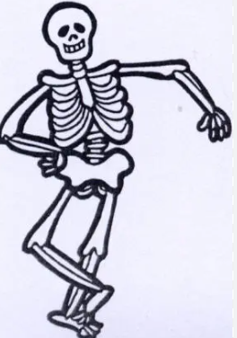

Het plan van aanpak vormt eigenlijk ‘het geraamte’ van de uitvoering van de opdracht. In het plan van aanpak leg je heel veel zaken vast. Je plan van aanpak is het document waarin je beschrijft wat je wilt gaan doen en op welke manier. Denk hierbij aan taakverdeling, planning, de manier waarop je onderzoek wilt doen, beschrijving van de werkzaamheden, manier van verslaglegging/presentatie.

Zonder plan van aanpak werkt een project niet goed. Je hebt namelijk te maken met de opdrachtgever, je mede teamleden, de tijdsdruk en natuurlijk het uiteindelijke resultaat wat je wilt opleveren. Omdat het plan van aanpak zo’n belangrijk onderdeel vormt van de opdracht moet dit worden goedgekeurd door de docent voordat je verder gaat met de opdracht.

## **Toelichting op het PvA**

Werken zonder plan van aanpak is als een nieuw apparaat proberen te begrijpen zonder de handleiding vooraf te willen lezen. Je bent in zo’n geval vaak (veel te) veel tijd kwijt om het apparaat te ontdekken. Als het erg tegen zit begrijp je het apparaat nooit en zal het ook nooit werken. Een opdracht uitvoeren zonder PvA is eigenlijk net zo. Als je aan het werk gaat zonder doordacht plan is de kans groot dat je aan het eind helemaal geen resultaat hebt.

In het PvA beschrijf je niet alleen wat je wilt gaan doen om tot de oplossing van de vraag van de opdrachtgever te komen, maar leg je ook de taakverdeling vast. Daarnaast bevat een PvA een tijdsplanning voor de groep. Het is dus ook een stuk timemanagement maar dan op groepsniveau. Vanuit een PvA is het mogelijk om je eigen planning te maken.

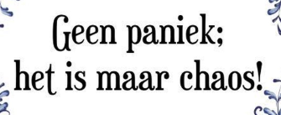Het PvA heeft niet alleen de functie van planningsdocument. Het beschrijft ook de manier waarop je tot het resultaat kunt komen. En dat is hard nodig. Je gaat merken dat een opdracht toch altijd vrij ‘open’ is. Vaak is een opdracht geformuleerd met woorden als ‘Vind een oplossing voor…..’ of ‘Doe onderzoek naar….’

Het is belangrijk dat iedereen die meewerkt aan het project, zich aan het plan van aanpak houdt.

De kans op slagen zal daarmee flink toenemen. Bedenk wel dat een plan van aanpak soms ook aanpassingen nodig heeft gedurende de opdracht. Je weet namelijk nooit wat voor onverwachte zaken je tegenkomt.

**Gebruik ‘Bijlage-1: PvA’ om de structuur van een PvA te begrijpen en toe te passen in je PvA.**

## **Hulpmiddelen om te komen tot een PvA (Mindmap)**

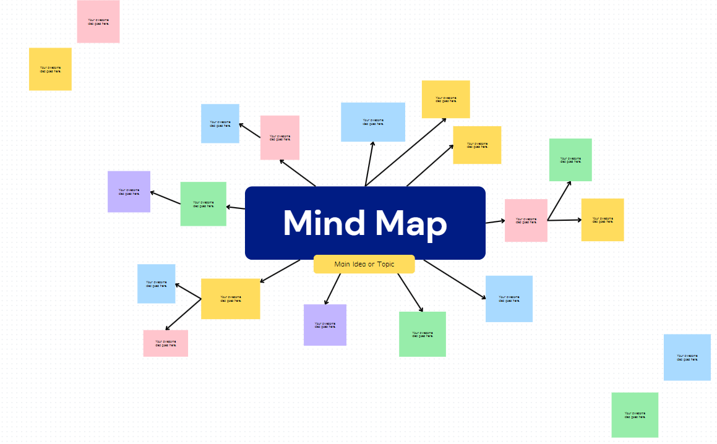Een PvA is meer dan alleen een lijstje waarin staat wat je wanneer af wilt hebben. Dat is het ‘technische deel’ van je PvA.

Veel belangrijker is dat je in deze fase gaat nadenken over **wát** je nu echt als groepje wilt gaan doen. Daarbij moet je niet direct het eerste idee wat je te binnen schiet opschrijven en uitvoeren. Het is juist belangrijk om de opdracht/het probleem van zo veel mogelijk kanten te bekijken. Na het verzinnen van ideeën en mogelijkheden ga je als groepje pas bepalen welke mogelijkheden de beste zijn en voor welke oplossing(en) je uiteindelijk wilt gaan.

In het deel waarin je mogelijkheden gaat verzinnen moet je dus creatief zijn en zéker niet te snel tevreden. Je gaat nog niet de hele oplossing verzinnen, maar bepaalt wel de richting waarin je wilt gaan kijken.

Om alle creatieve ideeën een beetje te ordenen bestaat een methode. Dit heet een Mindmap.

**Gebruik ‘Bijlage-2: Werken met een Mindmap’ om meer te weten hoe een Mindmap werkt en hoe je dit kunt inzetten als groepje bij het maken van je PvA**.

## **Tijdsplanning/taakverdeling/samenwerking**

Een PvA heeft ook altijd een onderdeel waarin je als groepje de tijdsplanning in zet (het ‘technische deel’ van het PvA zoals hierboven genoemd).

Alle opdrachten hebben een einddatum. De opdrachtgever heeft namelijk het moment bepaald waarop hij/zij resultaat wil zien. Je moet als groepje dus wel op het moment van opleveren resultaat klaar zijn. Een goede tijdsplanning zal je als groepje ook helpen om zaken op tijd af te hebben en ook te bepalen of je tussentijds op schema ligt. In je PvA zit dus zeker een tijdsplanning.

De tijdsplanning is meer dan een opsomming van de te behalen tussenresultaten per datum. Het gaat hierbij ook om verdeling van taken en de manier waarop je wilt/moet samenwerken.

*Het is belangrijk om je te realiseren dat het vak HAVO-P meer is dan alleen de vier contacturen die je hebt op school met de docent. Je hebt bij, het maken van een opdracht ook dingen thuis of op school te doen als je bezig bent met je groepje. Het groepswerk is dus meer dan alleen in de les zelf. Een goede taakverdeling en planning is hierbij écht essentieel!*

**Gebruik ‘Bijlage-3: Samenwerken’ en ‘Bijlage-4: Time management’ bij het maken van je PvA als het gaat over het onderdeel tijdsplanning / taakverdeling / samenwerking.**

# **Realiseren**

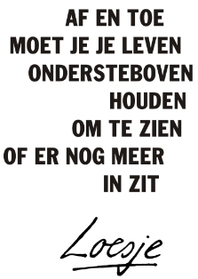Dit onderdeel is natuurlijk het hart van iedere opdracht bij het vak

HAVO-P. Nu ga je als groepje aan de slag met de oplossing van het probleem. Je moet namelijk aan het eind wel een resultaat presenteren aan de opdrachtgever. Wees creatief bij het zoeken naar oplossingen. Bekijk de (on)mogelijkheden van zo veel mogelijk kanten. Zorg dat je niet te snel tevredenbent. Kijk of je oplossing ook werkbaar/uitvoerbaar is. Met name in dit deel komen er toch nog wel eens vragen naar boven die je eigenlijk aan de opdrachtgever wilt stellen. Zorg ervoor dat je de vragen zo helder en concreet mogelijk formuleert. De opdrachtgever wil je best verder helpen, maar zijn advies is nóg meer bruikbaar als je de vragen zo concreet mogelijk stelt.

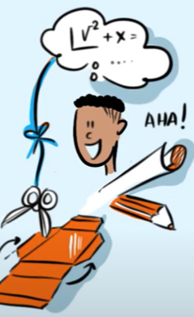Tijdens de fase van productie/onderzoek/uitvoering kan je op verschillende manieren bezig zijn. Zo kan het zijn dat je echt een product gaat maken. Je product is natuurlijk volledig afhankelijk van de vraag die de opdrachtgever aan je heeft gesteld.

Een mogelijk product kan een (gebruiks)voorwerp zijn, maar ook een handleiding, een rapport over de verbetering van een proces of een plan wat de opdrachtgever kan gebruiken om zijn ‘probleem’ op te lossen.

Om ervoor te zorgen dat je ook écht met een bruikbaar product komt is onderzoek altijd een belangrijk onderdeel van het proces Onderzoek/Productie/Uitvoering.

Goed onderzoek gaat verder dan alleen een beetje rondneuzen op internet/Wikipedia. Je moet aan de slag met Onderzoek met betrouwbare bronnen.

Dat is vaak wetenschappelijk onderzoek, artikelen uit vakliteratuur. Ook ‘veldonderzoek’ (= praktijkonderzoek) kan je helpen bij het zoeken naar de juiste oplossing voor de vraag van je opdrachtgever. In dat geval ga je dus de school uit om dingen uit te proberen of te onderzoeken.

**Lees ‘Bijlage-5: Op zoek naar informatie’ voor meer informatie hoe om te gaan met informatie tijdens de fase van Onderzoek/Uitvoering/Ontwikkeling.**

# **Oplevering resultaat**

Eigenlijk bestaat dit deel uit twee stukken, namelijk:

* Het eindverslag
* De presentatie van je bevindingen aan de opdrachtgever samen met de oplevering  
   van het eindrapport of product.

## **5.1** **Het verslag**

Bij iedere opdracht maken jullie als groep een verslag.

Het verslag bestaat in ieder geval uit:

* Kort verslag van het onderdeel Verkenning/   
 Oriëntatie.  
* Het plan van aanpak (je mag hiernaar verwijzen).  
* Een toelichting op de uitgevoerde  
 werkzaamheden.

- Wat ging er goed?

- Wat heb je geleerd?

- Waar ben je tegenaan gelopen?

- Welke keuzes hebben jullie gemaakt om tot het  
 resultaat wat er ligt te komen?

- Heb je de planning gehaald?

- Hoe verliep de samenwerking?  
* Een toelichting op het opgeleverde eindproduct.

Het is belangrijk om zorg te besteden aan het verslag. Als groepje lever je namelijk niet alleen het eindproduct op aan de opdrachtgever, maar óók het eindverslag. Een opdrachtgever wil namelijk altijd na kunnen lezen hoe je als groep te werk bent gegaan en welke keuzes je hebt gemaakt om te komen tot het eindproduct. Het verslag is dus altijd een belangrijk onderdeel van de totale opdracht.

*Het is al eerder genoemd, maar het werken aan verslagen doe je niet helemaal aan het eind van het blok. Het is verstandig om bijvoorbeeld in de fase van onderzoek ook steeds een deel van je verslaglegging te doen. Bewaar je dit tot het eind, dan loop je de kans dat je dingen niet meer weet of vergeten bent. Dat komt de kwaliteit van je verslag niet ten goede.*

**Lees ‘Bijlage-6: Een verslag maken’**

## **5.2 De presentatie**

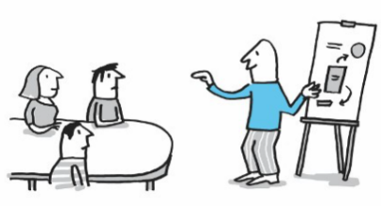De presentatie van je bevindingen (inclusief het eindproduct) doe je voor de opdrachtgever. Deze is benieuwd naar jullie resultaat. Maak er een mooie presentatie van.

Je presentatie moet wel ‘staan als een huis’, want de kans is groot dat je de eindpresentatie doet voor de opdrachtgever zelf. Jullie moeten de opdrachtgever informeren, adviseren en misschien zelfs overtuigen. Voor een opdrachtgever geeft de presentatie de eerste indruk over de manier waarop de opdracht is uitgevoerd. Voor veel opdrachtgevers zal de presentatie aanleiding zijn om het bijbehorende eindverslag nóg eens extra goed te gaan lezen om te beoordelen of de oplossingen die door jullie zijn aangedragen waardevol zijn.

Op basis van de combinatie van het eindproduct, de presentatie en het verslag zal de opdrachtgever uiteindelijk besluiten wat hij met jullie oplossing doet.

Het hart van iedere opdracht wordt daarom altijd gevormd door deze drie onderdelen:

* Eindproduct
* Verslag
* Presentatie.

**Lees de ‘Bijlage-7 Presenteren’ om tips te krijgen over het maken van de beste presentatie.**

# **Evaluatie**

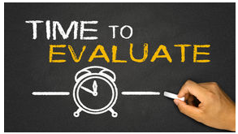In dit deel kijk je, aan de hand van je verslag terug op het afgelopen project en leer je van de verbeterpunten. Je formuleert doelen die je bij het volgend project anders/beter wilt doen.

Terugkijken bij havo-P is de laatste stap in een project. Je kijkt hierbij terug op het project. De bedoeling is dat je leert van wat je gedaan hebt en hoe je zaken hebt aangepakt.

Het kan ook zijn dat je moet verantwoorden waarom je iets op een bepaalde manier hebt gedaan en hoe je daar achteraf op terug kijkt. Wat zou je de volgende keer hetzelfde doen? Wat zou je anders aanpakken en waarom?

De STARR-methode is de meest gebruikte methode om terug te kijken op je eigen handelen, bijvoorbeeld in een evaluatieverslag. STARR staat voor situatie, taak, actie, resultaat en reflectie.

**Lees ‘Bijlage-8 De STARR-Methode’ om het evaluatieverslag te maken.**

# **Bijlage-1: PvA**

Je plan van aanpak is altijd een onderdeel van het eindverslag.

De opbouw van een plan van aanpak:

|  |  |
| --- | --- |
|  | Titelpagina (het voorblad van je PvA) |
|  | Inhoudsopgave |
| 1 | Beschrijving van de opdracht |
| 2 | Werkwijze/resultaten van de brainstorm (bijvoorbeeld de mindmap) |
| 3 | Tijdsinvestering |
| 4 | Taakverdeling |
| 5 | Verwacht eindresultaat |
|  |  |

Begin je plan van aanpak met een voorblad (titelblad) en inhoudsopgave. Op het voorblad staan de volgende gegevens:

|  |
| --- |
| Titel en eventuele ondertitel  Datum van voltooiing (einddatum project)  Namen van de groepsleden  E-mailadressen groepsleden |

Zorg voor een zakelijke lay-out en dat het inhoudelijk correct is.

Na het voorblad volgt de inhoudsopgave. Zo krijgt de lezer een beeld van de grote lijn van de structuur. De inhoudsopgave is als volgt opgebouwd:

Tip: zorg voor een overzichtelijke inhoudsopgave, is de opbouw van de hoofdstukken logisch?

**1.** **Beschrijving van de opdracht**

In dit onderdeel geef je achtergrondinformatie over de opdracht. Je herhaalt de opdracht zoals je die van de opdrachtgever hebt ontvangen. Vaak komt een opdracht voort uit een probleem dat moet worden opgelost. Als dat zo is, dan omschrijf je hier het probleem en eventueel de oorzaken ervan. In dit onderdeel kun je ook de structuur van het plan van aanpak benoemen. Dat geeft de lezer duidelijkheid over wat hij kan verwachten.

|  |  |
| --- | --- |
| **Elementen opdrachtbeschrijving** | **Toelichting** |
| Situatieschets | Korte bondige bedrijfsomschrijving  In welke omgeving (sector, markt, afdeling etc.) speelt het probleem zich af? |
| Aanleiding | Waar komt de vraag vandaan, wat is de reden van de opdracht? |
| Probleemanalyse | Wat is het probleem? Waarom is het een probleem? Wanneer is het een probleem? Waar doet het probleem zich voor? Wie heeft het probleem? Hoe lang bestaat het probleem al? Wat zijn mogelijke oorzaken? Wat is de urgentie? Hoe groot is het probleem? |

**2. De werkwijze**

Hier beschrijf je als groepje welke activiteiten jullie gaan ondernemen en wie en wat je precies nodig hebt. Je geeft dus ook aan wie er allemaal betrokken zijn bij de opdracht en op welke manier. Hier bepaal je ook wat de projectgrenzen zijn: wat doe je wel en wat doe je niet. Je legt vast wat het werkgebied wordt (welke locatie, welke afdeling, welke bedrijfsprocessen etc.). Hier kun je ook vermelden hoe je de kwaliteit wilt gaan waarborgen tijdens het project.

|  |  |
| --- | --- |
| **Elementen werkwijze** | **Toelichting** |
| Hoe | Hoe ga je de opdracht uitvoeren? |
| Activiteiten | Welke activiteiten ga je ondernemen? |
| Tijd | Hoelang duurt een bepaalde activiteit, hoeveel uur reserveer je voor de diverse activiteiten? |
| Mensen | Wie heb je nodig binnen het project en hoe vaak of hoe lang? |

**3. De planning**

Vervolgens neem je in je plan van aanpak een activiteitenplanning op. Zo verdeel je de taken onderling. In de planning staat overzichtelijk, vaak schematisch (maak gewoon een tabelletje in WORD), aangegeven wie wat wanneer doet. Wees kritisch en zorg dat je geen onderdelen vergeet. Je neemt bijvoorbeeld ook in de planning op wanneer er deelresultaten klaar zijn en wanneer je elkaars werk gaat beoordelen. Je kan er ook voor kiezen om de benodigdheden die per stap noodzakelijk zijn toe te voegen in het schema.

**4. Taakverdeling**

Dit deel hangt samen met de planning. Je hangt, bij het verdelen van taken, onderdelen die gedaan moeten worden aan de verschillende groepsleden. Zorg voor een gelijkmatige verdeling van taken. Zorg er ook voor dat de leuke en minder leuke onderdelen eerlijk verdeeld worden. Zo zal het maken van een flitsende eindpresentatie leuker zijn dan het volledig maken van het verslag. Denk eraan, je blijft als groep verantwoordelijk voor het eindresultaat. Samenwerking wordt ook beoordeeld.

**Stijl**

Het is belangrijk dat je plan van aanpak goed geschreven is. Houd daarom rekening met:

* woordgebruik (zie hiervoor onderstaande link)

[www.taalwinkel.nl/taal-en-stijl/woordenschat-en-woordgebruik](http://www.taalwinkel.nl/taal-en-stijl/woordenschat-en-woordgebruik)

* stijl (zie hiervoor onderstaande link)

[www.taalwinkel.nl/taal-en-stijl/stijl-en-formulering/](http://www.taalwinkel.nl/taal-en-stijl/stijl-en-formulering/)

**Bijlage-2: Werken met een Mindmap**

Je hebt hiervoor een methode geleerd om een pva te maken. Toch is het belangrijk om bij de start van een project eerst eens te **brainstormen** over het project.

Probeer daarbij altijd een project van zo veel mogelijk kanten te bekijken. Zonder daarbij direct naar oplossingen te werken. Een methode om brainstormen gestructureerd te laten verlopen is werken met een mindmap.

Een mindmap of gedachtenkaart is een manier om te brainstormen, maar je maakt ook een soort visueel overzicht van alles wat met je project te maken heeft.

Je maakt een mindmap door het project/de opdracht in het midden weer te geven. Vervolgens bedenk je onderwerpen die met het project te maken hebben. Dat wordt associëren genoemd. Deze verbind je aan het midden van de mindmap. Je kunt ook deelonderwerpen toevoegen aan de onderwerpen die je bij het thema bedacht hebt. Deze verbind je dan weer aan het onderwerp waar het bij hoort. Om je mindmap overzichtelijk te houden gebruik je korte woorden of tekeningetjes. Door kleuren in je mindmap te gebruiken zorg je voor een duidelijke ordening.

Om inspiratie op te doen voor je mindmap kan je gebruik maken van 5 vragen die bekend staan als de ‘5-W-s en de H’.

Wie ...?

Wat ...?

Waar ...?

Wanneer ...?

Waarom …?

Hoe ...?

Door jezelf deze vragen te stellen, gekoppeld aan het onderwerp of thema, kom je vanzelf op nieuwe associaties. Als je een mindmap als groep maakt is de creativiteit vaak nog groter. Als je mindmap af is kan je in een tweede stap gaan samenvoegen of schrappen als dat nodig is.

Een mindmap kan er als volgt uitzien.

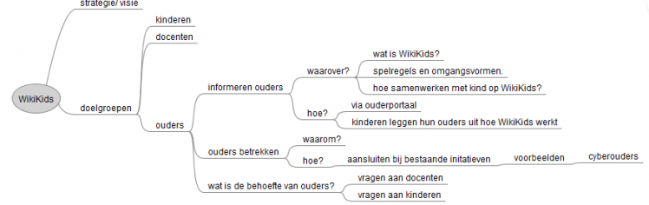

In een mindmap wordt vaak gebruik gemaakt van kleuren om verbanden tussen de verschillende elementen aan te geven. Zie onderstaand voorbeeld.

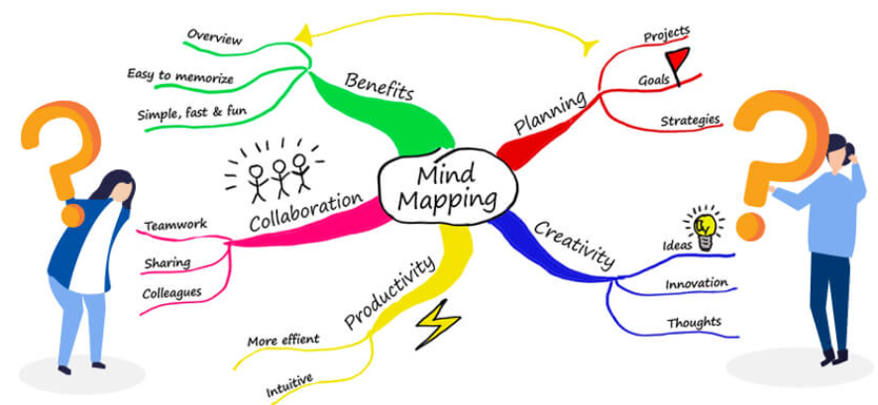

Mindmapping is natuurlijk niet de enige manier om te brainstormen. Je zou ook kunnen werken met het beschrijven van post-it briefjes. Iedereen schrijft daarbij op een post-it het idee en maakt per idee een nieuwe post-it. Na verloop van tijd worden de post-its verzameld en geordend.

**Bijlage-3: Samenwerken**

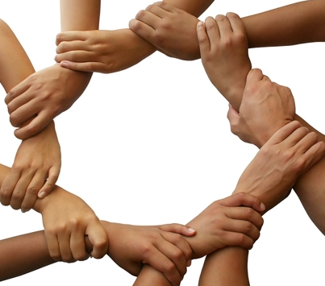Bij het vak HAVO-P staat samenwerking centraal. Je werkt in dit vak altijd samen met andere leerlingen aan een opdracht. Dat is anders dan bij het ‘gewone leren’ waar je het meeste zelf doet. Je werkt bij HAVO-P altijd in een groepje. De groepjes gelden altijd voor één opdracht.

Je bent bezig zoals we dat noemen met ‘samenwerkend leren’. Samenwerkend is niet ‘iedereen een stukje van een opdracht doen en aan het eind de delen bij elkaar voegen’. Samenwerken vraagt meer.

## **Samenwerken in een groep**

Ieder mens heeft bepaalde talenten, bepaalde capaciteiten. Wij zijn allemaal verschillende, unieke wezens. Samenwerking is het bundelen van individuele krachten, van ieders kwaliteiten en achtergronden. Het doel is om samen een resultaat te bereiken, dat door het individu niet of moeilijker bereikt kan worden. Door het samenwerken in een team, door saamhorigheid en groepsgevoel, kan een organisatie meer bereiken dan de werknemer alleen ooit zou kunnen. De kracht van het samenwerken ligt dus juist in het teamverband/ groepsverband, in het samenwerken zelf.

## **De nadelen van werken met een groep**

Overschatting van de groep. Wanneer er in een groep al vele successen zijn geboekt, kan het zo zijn dat de leden van de groep zichzelf gaan overschatten. Ze denken: vorige keer lukte het ons ook prima, waarom zou het dan nu niet lukken? Daarbij wordt dan niet voldoende gekeken naar de risico's die ergens aan vast zitten. Er kunnen dan wel eens dingen misgaan.

Het niet functioneren van leden. Bij het werken met een hele groep mensen tegelijk, is er natuurlijk minder aandacht gericht op elk individu. Een persoon zou dan wel eens ongemerkt minder kunnen werken dan de ander. De resultaten van de groep worden snel samengenomen, en niet per persoon bij langs gegaan. Wanneer de een minder doet dan de ander, maar het algehele resultaat van de groep goed is, zal er geen verdere aandacht aan worden besteed.

## **De voordelen van werken met een groep**

Hoe meer mensen, hoe meer ideeën. Dus je krijgt meer ideeën met een groep, dus meer inbreng.

Groepen bieden ondersteuning en betrokkenheid voor de leden van de groep. Soms zijn taken te groot, of zijn problemen te ernstig voor iemand om alleen op te lossen. Dan is een groep nodig.

Groepen kunnen interpersoonlijke behoeften vervullen.

Samen weet je meer.

Samen zie, hoor en voel je meer: je kunt samen meer bereiken.

Je groeit als persoon.

Je staat er nooit alleen voor.

Samen is veel leuker dan alleen.

Je concurreert niet, maar helpt elkaar

Bij samenwerking moet je een aantal zaken altijd goed organiseren zoals:

* Wie is verantwoordelijk voor welk deel van de opdracht?
* Hoe zit het met de bewaking van de tijd?
* Op welke manier help je iemand, maar ook hoe spreek je iemand aan als zaken niet gaan zoals afgesproken?
* Op welke manier kijk je als groepje terug op de samenwerking wanneer de opdracht klaar is?

Bij samenwerkend leren horen termen als:

* overleg,
* luisteren naar elkaars mening (en dan soms van je eigen mening afstappen)
* afstemmen wie wat doet,
* verantwoordelijkheid nemen,
* respect voor elkaar,
* altijd actief meedoen,
* de tijd bewaken,
* je houden aan gemaakte afspraken en tot slot:
* samen gaan voor het maximale resultaat.

# **Bijlage-4: Timemanagement**

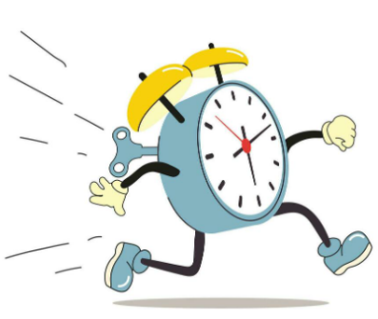Lastige zaken bij het werken in projectmatige opdrachten zijn planning en timemanagement. Voor het uitvoeren van een project staat een vooraf vastgestelde (beperkte) tijd.  
Dat is van begin (kennismaken met opdrachtgever en in ontvangst nemen van de opdracht) tot het eind (opleveren en presenteren van het eindverslag en eventuele producten).   
Dit betekent dat naast samenwerking een strakke planning erg belangrijk is. In het begin lijkt een periode van een aantal weken voor de uitvoering van het project lang zat, maar voor je het weet is de tijd alweer voorbij.

Daarnaast moet je alert zijn op het feit dat er niet alleen maar tijdens de les gewerkt kan worden aan de opdracht. Je moet jezelf (als groep) ook ‘huiswerk’ geven. Als je tussen de lessen door niet werkt aan de opdrachten, kom je aan het eindtijd tekort en heb je geen resultaat. Dit geldt voor jou als leerling maar ook binnen de groep. In de samenwerking moet je als groep ook buiten de lessen afspreken om gezamenlijk aan de opdracht te werken. Voor al deze zaken is timemanagement belangrijk. Werken met een planningsdocument helpt je bij het grip houden op de tijd. Op die manier weet je wanneer je wat moet doen en heb je een overzicht over de weken die voor je liggen.

Een simpel voorbeeld dat je kunt gebruiken is een planningsdocument. Dit kan je gebruiken voor de planning van je eigen werkzaamheden gedurende een opdracht.

## **Voorbeeld Planningsdocument**

**Datum gereed:** De datum waarop de beschreven activiteit klaar moet zijn.

**Activiteit:** Beschrijf wat je gaat doen. Bijvoorbeeld: op internet op zoek naar  
bronnen, of werken aan het (schaal)model.

**Wie:** De namen van de groepsleden die dit deel doen.

**Resultaat:** Beschrijf wat de activiteit moet opleveren. Bijvoorbeeld: lijst met  
bronnen die bruikbaar zijn voor het onderzoek, of prototype schaalmodel is gereed.

|  |  |  |  |
| --- | --- | --- | --- |
| **Datum gereed** | **Activiteit** | **Wie** | **Resultaat** |
|  |  |  |  |
|  |  |  |  |
|  |  |  |  |
|  |  |  |  |
|  |  |  |  |
|  |  |  |  |
|  |  |  |  |
|  |  |  |  |
|  |  |  |  |
|  |  |  |  |
|  |  |  |  |
|  |  |  |  |
|  |  |  |  |
|  |  |  |  |
|  |  |  |  |
|  |  |  |  |
|  |  |  |  |
|  |  |  |  |
|  |  |  |  |
|  |  |  |  |
|  |  |  |  |
|  |  |  |  |
|  |  |  |  |
|  |  |  |  |
|  |  |  |  |

# **Bijlage-5: Op zoek naar informatie**

Een belangrijk onderdeel bij het uitvoeren van een opdracht is op zoek gaan naar (extra) informatie over je opdracht. De eerste bron die je hebt is natuurlijk je opdrachtgever zelf. Het kan voorkomen dat je tijdens het onderzoek of tijdens de uitvoering nog aanvullende vragen hebt aan de opdrachtgever. Zorg ervoor dat je die altijd stelt. Het moet natuurlijk niet zo zijn dat je ‘denkt’ dat de opdrachtgever iets bedoelt, terwijl deze eigenlijk iets anders bedoelt. Verduidelijking vragen is daarom nooit verkeerd. Soms wil je tussentijds weten of je op de goede weg bent. Ook dat is een vraag die je aan de opdrachtgever kunt stellen. Maak daar dus, als dat nodig en nuttig is, gebruik van.

Naast je opdrachtgever zijn er veel bronnen die je kunt raadplegen, denk aan internet, kranten, radio/tv, boeken uit bijvoorbeeld de bibliotheek of externe deskundigen. Het moeilijkste bij het raadplegen van bronnen is om op een goede (slimme) manier te zoeken en om ervoor te zorgen dat je gebruik maakt van betrouwbare informatie.

Op het internet kan iedereen schrijven en zeggen wat hij wil, maar dat betekent niet dat het ook waar is. Jij moet weten of de informatie waarop je je onderzoek baseert betrouwbaar is of niet. Ook is het heel belangrijk dat je weet hoe je deze informatie kunt verwerken in jouw onderzoeken, zonder dat je daarbij plagiaat pleegt. Op het plegen van plagiaat staan straffen, omdat het niet is toegestaan om materialen van iemand anders te presenteren alsof ze van jou zijn.

## **Brongebruik**

Welke bronnen kun je gebruiken?

**A. Internet**

➢ Wikipedia is een veelgebruikte bron maar je kunt hiernaar niet verwijzen omdat deze encyclopedie is samengesteld door allerlei internetgebruikers. Wikipedia kun je vaak wel gebruiken als een start om je échte onderzoek te beginnen. Onderaan de artikelen in Wikipedia staan vaak links/ verwijzingen naar de originele onderzoeken die je wel als bron kunt gebruiken.

➢ In de wetenschappelijke wereld worden artikelen uit wetenschappelijke tijdschriften

als goede bronnen gezien, gebruik hiervoor Google Scholar. Via Google Scholar kun je zien hoe vaak een artikel in andere onderzoeken is gebruikt. Als een onderzoek vaak door andere onderzoeken wordt gebruikt kun je ervan uitgaan dat de informatie betrouwbaar is. Gebruik ook Google books.

Bekijk beide zoeksites: <https://scholar.google.nl/> en <https://books.google.nl/>.

Als je meer wilt weten over wetenschappelijke artikelen kijk dan naar een kort filmpje van de University of South Australia via: [Study Help: Scholarly Sources Explained](https://www.youtube.com/watch?v=IRCHdhdS_aU)

**B. Rapporten**

Rapporten worden over het algemeen ook gezien als een betrouwbare bron, maar let wel op wie de opdrachtgever is. Is dat een onafhankelijke partij of zijn er commerciële belangen?

**C. Boeken/ kranten/ (vak)tijdschriften (bibliotheek/ mediatheek)**

Bibliotheken beschikken (naast boeken) over veel actuele informatie in de vorm van kranten en tijdschriften. Boeken vind je het snelst via een zoekcomputer. Je kunt zoeken op onderwerp, titel of auteur. Maak gebruik van encyclopedieën, overzichtswerken, jaarboeken, bibliografieën.

**D. Radio- en tv-programma’s**

Ook radio- en tv-programma’s zijn als bronnen te gebruiken. Denk aan nieuws- of actualiteitenprogramma’s, documentaires, interviews en debat- of discussieprogramma’s. Veel is terug te vinden via internet.

[www.omroep.nl](http://www.omroep.nl), [www.uitzendinggemist.nl](http://www.uitzendinggemist.nl), [www.documentaire.nl](http://www.documentaire.nl)

Veel programma’s hebben ook zelf een archief dat via internet is te raadplegen.

## **De betrouwbaarheid van bronnen**

Je kunt niet zomaar iets beweren. De informatie die je geeft moet betrouwbaar zijn en die betrouwbaarheid moet aantoonbaar zijn. Je zorgt voor een onderbouwing van je beweringen want de lezer moet kunnen volgen hoe je tot een bepaalde mening of conclusie bent gekomen. Je moet dus nagaan of je bronnen betrouwbaar zijn, vooral bij informatie die je van internet haalt. Soms is bronvermelding al voldoende bewijs van betrouwbaarheid, bijvoorbeeld als je je informatie hebt gehaald van een site van een ministerie, van het Centraal Planbureau of van het CBS.

Waar kun je op letten?

De schrijver

-Staat de schrijver bekend als deskundig? Heeft hij echt verstand van zaken?

-Welk beroep oefent hij/zij uit?

- Is hij/zij echt onpartijdig?

-Geeft de schrijver informatie over zichzelf?

De publicatieplaats

- de publicatie is betrouwbaar als deze afkomstig is uit een vaktijdschrift, of een landelijke krant.

- kijk naar de URL. Het laatste deel kan je vertellen wat voor soort organisatie achter de website zit.

* Commerciële websites gebruiken: .com, non-profit .org

* Onderwijsinstellingen gebruiken: .edu

* Overheidsinstellingen gebruiken: .gov.

Eindigt de URL op .nl of een andere landcode dan kan dat van alles betekenen.

De actualiteit

Hoe actueel is de tekst? Is inmiddels nieuwe informatie bekend over het onderwerp?

De vorm en inhoud

Is het een gedegen artikel of worden de onderwerpen slechts een beetje aangestipt? Is de informatie niet eenzijdig of een verkapte reclame? Is de tekst meer geschreven om te amuseren en valt deze meer onder infotainment?

Levert de tekst ondersteunend bewijs of verwijzingen? Volg de links. Controleer algemene feiten door te zoeken op internet of gebruik een encyclopedie. Raadpleeg bij twijfel je docent.

Gebruik van AI

AI-programma’s, bijvoorbeeld Chat GPT, zijn vooralsnog onvoldoende betrouwbaar. Het lijkt alsof data die gemaakt wordt door AI betrouwbaar over komt, maar omdat AI niet aangeeft welke bronnen ze gebruiken bij het produceren van teksten is niet te achterhalen of de informatie betrouwbaar is. Daarom kan AI ook niet ingezet worden als bron. Het inzetten van AI is dus niet toegestaan.

# **Bijlage-6: Een verslag maken**

Bij havo-P verwerk je je onderzoeksresultaten in een rapport of verslag. In de praktijk bij bedrijven en instellingen is het ook gebruikelijk om een verslag te maken als je een (project)opdracht krijgt om te maken. Je verantwoordt hiermee wat je gedaan hebt en wat er uit je onderzoek (projectopdracht) is gekomen.

**Checklist eindverslag onderdelen**

**Voorblad**

Namen groepsleden en klas

Titel project

Naam van de opdrachtgever(s)

**Voorwoord (optie)**

Opdrachtomschrijving

Bedankjes aan of verwijzing naar mensen die behulpzaam zijn geweest (bijvoorbeeld de contactpersoon bij de opdrachtgever).

**Inhoud**

Is de kern (vanaf de inleiding)genummerd?

Zijn titels hoofdstukken informatief?

Zijn titels gelijk aan de titels van het eindverslag?

Hebben bijlagen een nummer en titel?

**Inleiding**

Bevat de inleiding achtergrondinformatie over de:

Aanleiding; Opdrachtgever; de opdracht zelf;

Oriëntatieverslag; de organisatie;

Doelgroep; Probleemomschrijving en probleemstelling;

**Hoofdstukken**

Begint ieder hoofdstuk met een inleiding?

Is elk hoofdstuk volgens eenzelfde ordeningsprincipe opgebouwd?

**Conclusies**

Kernachtig en nauwkeurig geformuleerd? Overzichtelijk gepresenteerd?

**Aanbevelingen (optie)**

Uitvoerbaar voor (een deel van) de lezers?

**Literatuurlijst**

Alfabetische ordening? Titelbeschrijvingen correct?

Bevat de lijst alleen werken waarnaar in de tekst is verwezen?

**Bijlagen**

Genummerd en voorzien van een titel? Zelfstandig leesbaar?

Let bij het schrijven van een rapport of verslag ook goed op de onderstaande punten met betrekking tot taal.

**Structuur**

Als je een verslag of rapport schrijft, kun je eerst een tekstschema of een bouwplan maken. Je ziet dan sneller of de volgorde in de informatie klopt en of de informatie die bij elkaar hoort ook echt bij elkaar staat.

Voor een rapport of verslag van de groepsopdracht zorgt een goede, logische volgorde van de deelvragen meteen voor een goede structuur!

**Hoofdstuk, paragraaf en alinea**

Je kunt ervoor kiezen om alleen hoofdstukken te maken, maar indien nodig kunnen hoofdstukken weer onderverdeeld worden in paragrafen. Bijvoorbeeld:

Hoofdstuk 2: Wat zijn de gevolgen? Paragraaf 2.1: gevolgen voor de leraren Paragraaf 2.2: gevolgen voor de studenten Paragraaf 2.3: gevolgen voor de ouders

Een paragraaf (of hoofdstuk) is weer verdeeld in alinea’s. Zet in een alinea de belangrijkste zin (de kernzin) aan het begin. De rest van de alinea geeft extra informatie, zoals een uitwerking of een voorbeeld. Dit is ook handig voor lezers met weinig tijd die snel door je tekst heen moeten. Zij hoeven dan steeds alleen de eerste zin te lezen.

De alinea’s hebben een logische volgorde en kunnen met elkaar worden verbonden door signaalwoorden, bijvoorbeeld in een:

● opsommend verband: ten eerste, ten tweede, bovendien, daarbij, ten slotte et cetera

● tegengesteld verband: maar, echter, toch, aan de andere kant, daar staat tegenover, hoewel

● verklarend verband: omdat, daarom, zodat, aangezien, doordat, et cetera.

Bekijk de onderstaande bijgevoegde checklist die je helpt bij het schrijven van het rapport of verslag bij de groepsopdracht.

**Checklist schrijfopdrachten**

**1. Is de tekst duidelijk?**

o Heeft de tekst een inleiding, een middenstuk en een slot?

o Is het doel van de tekst duidelijk aangegeven?

o Is de tekst compleet?

o Zijn er titels en tussenkopjes?

o Is de tekst verdeeld in paragrafen en alinea’s?

o Heeft elke paragraaf een eigen onderwerp/thema?

o Heeft elke alinea een eigen onderwerp?

o Is zichtbaar waar een nieuwe alinea begint?

o Staat de kernzin aan het begin van de alinea?

o Staan de zinnen en alinea’s die bij elkaar horen ook bij elkaar?

o Zijn de verbanden tussen de alinea’s aangegeven?

o Zijn er signaalwoorden/structuurwoorden gebruikt om verbanden aan te geven?

o Is overbodige informatie geschrapt?

## **Bronvermelding**

Je kunt informatie in je tekst gebruiken door direct te citeren, door deze te parafraseren of door verwijzingen te gebruiken. Hoe je de informatie ook verwerkt, je moet altijd de bronnen vermelden, zodat lezers de informatie kunnen opzoeken en controleren. Ook als het gaat om foto’s, tekeningen of grafieken!

Citeren

Als je een bron citeert dan zet je achter het citaat tussen haakjes de achternaam van de auteur, het jaar van uitgave van de betreffende titel en als het een boek betreft ook het paginanummer. Het citaat zet je tussen aanhalingstekens. Citeren zonder bronvermelding heet plagiaat.

Parafraseren

Bij parafraseren geef je in eigen woorden weer wat iemand heeft gezegd of geschreven. Je moet heel dicht bij je bron blijven en niet de informatie verdraaien of anders gebruiken dan de schrijver heeft bedoeld. Als je dat wel doet dan heet dat selectief citeren.

Je kunt bronnen vermelden door:

● een noot (voet- of eindnoot)

● een literatuurverwijzing

● een literatuurlijst

De literatuurlijst

De literatuurlijst moet vaak voldoen aan bepaalde regels (APA). Zorg dat je beschikt over die regels.

Een literatuurlijst heeft drie functies:

1. de lezer moet kunnen controleren waar de gevonden informatie vandaan komt;

2. de lezer kan door de literatuurlijst globaal zicht krijgen op de kwaliteit en actualiteit van het rapport;

3. de lezer heeft de mogelijkheid om aan de hand van de literatuurlijst zich verder te verdiepen in de onderwerpen die met het rapport te maken hebben.

De literatuurlijst maakt geen deel uit van de hoofdstuknummering, maar wordt wel opgenomen in de inhoudsopgave.

Houd bij het opstellen van een literatuurlijst rekening met het volgende:

➢ de beschrijvingen (inclusief digitale bronnen) staan in alfabetische volgorde, naar achternaam van de eerste auteur;

➢ alleen bronnen die genoemd zijn in de tekst worden opgenomen;

➢ na de eerste regel van de beschrijving wordt ingesprongen (halve tab 0.9 cm);

➢ hanteer regelafstand 1.5;

➢ titels van boeken en tijdschriften worden cursief weergegeven;

➢ de titel van een publicatie begint met een hoofdletter;

➢ bij titels van tijdschriften wordt het eerste woord en alle hoofdwoorden (alle woorden behalve lidwoorden en voorzetsels) met hoofdletters geschreven;

* na iedere punt, komma, dubbele punt, puntkomma, en &-teken volgt een spatie, behalve wanneer het leesteken wordt gevolgd door een ander leesteken;

➢ digitale bronnen worden gescheiden van schriftelijke bronnen;

➢ houd de volgorde aan die in het artikel of boek wordt gegeven;

➢ gebruik geen voornamen, titels, zoals drs., ir. of prof en geen ISBN.

Mondelinge bronnen

Naar mondelinge bronnen wordt alleen in de tekst verwezen. Deze bronnen staan dus niet op de literatuurlijst.

Uit een interview met mevrouw Jansens, teamleider afdeling catering van het Eramus MC te Rotterdam op 02 juni 2020 is gebleken dat…

Vermeld bij verwijzing naar mondelinge bronnen de datum, persoon, functie en organisatie. Indien gewenst kan een verslag van het interview (inclusief de interviewvragen) en een samenvatting van de presentatie bijgevoegd worden in de bijlagen.

# **Bijlage-7: Presenteren**

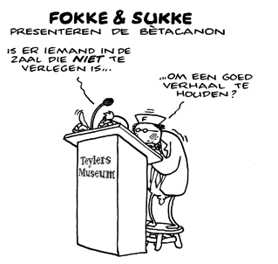Bestudeer onderstaande richtlijnen. Beoordeel aan de hand van de richtlijnen en de checklist presentaties van je klasgenoten. Tijdens de les kun je ook op de presentatie van klasgenoten feedback geven.

**Structuur/opbouw**

Net als een geschreven tekst bestaat een presentatie uit een inleiding, een middenstuk en een slot. Gebruik signaalwoorden om de structuur duidelijk te maken. Voorafgaand aan je inleiding kun je nog een pakkende opening bedenken.

De structuur van je presentatie ziet er dan als volgt uit:

➢ De opening

Introduceer het onderwerp op een aantrekkelijke manier, bijvoorbeeld door:

● het stellen van een vraag;

● het vertellen van een korte anekdote;

● aan te sluiten bij een actuele gebeurtenis;

● het laten zien van een voorwerp of het vertellen van iets persoonlijks.

➢ De inleiding

Vertel kort hoe de presentatie is opgebouwd en geef het doel van je presentatie aan.

➢ Het middenstuk

Hier geef je de informatie waar het om draait en onderbouw je je verhaal met bronnen, zoals literatuur of uitspraken van deskundigen. Je kunt in een presentatie nooit alle informatie geven die je hebt verzameld. Maak een keuze uit de belangrijkste informatie. Daarna geef je een korte samenvatting en kom je tot de conclusie. De conclusie sluit natuurlijk aan op het doel van je presentatie.

➢ Het slot

Besteed aandacht aan de afsluiting. Kies bijvoorbeeld voor een goede oneliner of uitsmijter die je presentatie samenvat. Als deze ook nog aansluit op de opening is je verhaal mooi rond.

Geef daarna het publiek de gelegenheid tot vragen stellen.

Visuele ondersteuning

Je kunt gebruik maken van PowerPoint presentatie of een Prezi om je presentatie te ondersteunen. Je publiek kan je beter volgen als wat je zegt wordt ondersteund met beeld. Een filmpje (indien mogelijk) is de sterkste vorm van visuele ondersteuning.

**Let OP!** Ga niet voorlezen vanaf je PowerPoint. Dat is echt ‘not done’. In je PowerPoint staan alleen de steekwoorden van je verhaal.

**TIP** Houd bij het kiezen van een stijl rekening met het publiek en gebruik maximaal drie bullets per bladzijde. Geef je presentatie een rustige uitstraling door voor alle sheets eenzelfde achtergrond en lettertype te gebruiken.

Publiek

Let erop dat je niet alleen naar je PowerPoint presentatie of Prezi kijkt. Iets vergeten is niet zo erg: je publiek weet namelijk niet wat je vergeten bent, tenzij je iets vergeet wat wel op je PowerPoint presentatie of Prezi staat.

Probeer zo natuurlijk mogelijk te praten en gebruik als leidraad eventueel kaartjes met steekwoorden. Een citaat mag je wel helemaal op je kaartje schrijven.

Wees enthousiast en let op je houding, stem en non-verbale communicatie. Kijk het publiek aan. Als je dat niet prettig vindt, kun je over ze heen kijken naar de achterste rij: het is dan net of je iedereen aankijkt.

# **Bijlage-8: De STARR-Methode**

Een evaluatieverslag is altijd kort en bondig het geeft antwoord op de volgende vragen uit de STARR methode.

In de STARR-methode kijk je terug met behulp van vijf pijlers: **situatie, taak, actie, resultaat en reflectie.**

**Situatie**

Wat was de situatie?

Wanneer speelde de situatie zich af?

Wat speelde er?

Wie waren erbij betrokken?

**Taak**

Wat was je taak?

Wat was je rol?

Wat wilde je bereiken?

Wat werd er van je verwacht/Wat verwachtte je van jezelf in deze situatie?

**Actie**

Hoe heb je het aangepakt en waarom?

Hoe pakte je het aan?

Waarom heb je het zo aangepakt?

**Resultaat**

Heeft het gewerkt en waarom?

Heeft het gewerkt?

Waarom wel/waarom niet?

**Reflectie**

Wat heb je ervan geleerd?

Hoe vond je dat je het hebt gedaan?

Was je tevreden met de resultaten?

Wat is de essentie van wat je geleerd hebt?

Wat zou je de volgende keer eventueel anders of beter doen?

Kun je wat je hebt geleerd ook toepassen in andere situaties?

De STARR methode wordt in een plaatje als volgt weergegeven:

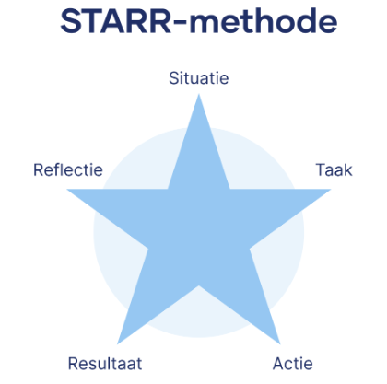

Lees [Reflecteren met de STARR-methode | Stappenplan + voorbeelden (scribbr.nl)](https://www.scribbr.nl/stage/starr-methode/)

<https://www.scribbr.nl/stage/starr-methode/>

Gebruik deze voorbeelden en de site voor het maken van je eerste reflectieverslag.